**《用户子服务系统》**

**详细设计说明书**

目录

1引言 3

1.1编写目的 3

1.2背景 3

1.3定义 3

2程序系统的结构 4

3组织机构设计说明 4

3.1程序描述 4

3.2功能 5

3.3 性能 6

3.3.1时间特性要求 6

3.3.2灵活性 7

3.4算法 7

3.5流程逻辑 8

3.6注释设计 8

3.7限制条件 9

3.8测试计划 9

3.9尚未解决的问题 9

4．租户类别模块设计说明 9

4.1程序描述 9

4.2功能 9

4.3 性能 11

4.3.1时间特性要求 11

4.3.2灵活性 11

4.4算法 11

4.5流程逻辑 12

4.6注释设计 12

4.7限制条件 12

4.8测试计划 13

4.9尚未解决的问题 13

5．租户模块设计说明 13

5.1程序描述 13

5.2功能 13

5.3性能 14

5.3.1时间特性要求 14

5.3.2灵活性 15

5.4算法 15

5.5流程逻辑 15

5.6注释设计 16

5.7限制条件 16

5.8测试计划 16

5.9尚未解决的问题 16

6．应用模块设计说明 17

6.1程序描述 17

6.2功能 17

6.3性能 18

6.3.1时间特性要求 18

6.3.2灵活性 18

6.4算法 19

6.5流程逻辑 19

6.6注释设计 19

6.7限制条件 20

6.8测试计划 20

6.9尚未解决的问题 20

# 1引言

## 1.1编写目的

详细设计说明书是在概要设计的基础上进一步明确系统结构，表示出软件结构的图表，完成算法设计、数据结构设计、物理设计等，详细地描述的逐个模块，包括算法和逻辑流程，为下一步系统的实现和测试做准备。

本文档的预期读者是程序开发人员和程序测试人员。

## 1.2背景

A.待开发软件名称：用户子服务系统

B.项目提出者：四川长虹网络科技有限公司

C.开发者：成都卓影科技股份有限公司

## 1.3定义

|  |  |  |  |
| --- | --- | --- | --- |
| **用户** | **组织机构** | **租户类别** | **租户** |
| t_user | t_unit | t_grade | t_tenant |
| **应用** | **应用用户** | **应用组织机构** |  |
| application | app_user | app_unit |  |

# 2程序系统的结构

本节用一系列图表列出本程序系统内的每个程序（包括每个模块和子程序）的名称、标识符和它们之间的层次结构关系。

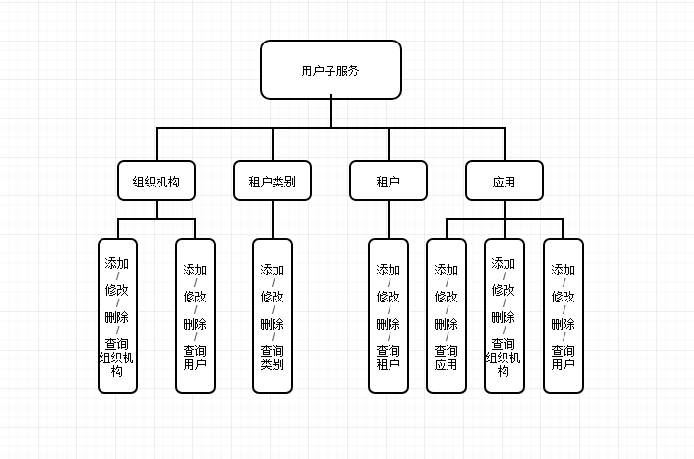

# 3组织机构设计说明

## 3.1程序描述

该模块主要用于管理用户，部门模块。

用户要分为6种类型：

1. 平台管理员（系统级别的，只有一个）
2. 租户管理员（所有权限继承至租户的等级）
3. 租户用户
4. 应用管理员（权限来至于租户分配的角色中）
5. 应用用户（普通用户）
6. 终端用户

## 3.2功能

1. **组织机构管理**
   1. 查看组织机构树

获取组织机构树形结构时，采用的是逐步获取（每次只会返回一级数据，当需要下级数据时在请求接口返回数据）。返回的数据包括组织机构的名称、组织机构类型（用户或部门）、是否是最后一级数据等数据。

* 1. 查看组织详情

组织机构详情主要包括：组织机构名称、组织机构描述、用户登录名、关联角色、应用id、租户id等信息。

* 1. 组织创建

创建组织的时候需要填写部门名称、部门角色，用户名称，用户登录名，密码，角色，联系方式等。

* 1. 组织修改

组织的基本信息支持更改，更改后立即生效。

* 1. 组织删除

1. **平台管理员管理**
   1. 查看平台管理员列表

分页展示所有的平台管理员，展示信息包括管理员登录名、管理员备注、管理员创建人、管理员创建时间等信息。

* 1. 平台管理员筛选

列表支持多维度筛选，筛选字段有管理员名称、管理员创建人、管理员创建时间等。

* 1. 平台管理员添加

添加管理员需要填写管理员账号、管理员密码、管理员备注。

* 1. 平台管理员修改

管理员基本信息都支持修改，修改后立即生效。

* 1. 平台管理员删除

1. **密码管理**
   1. 登陆密码修改

登录密码支持两种方式：

1. 修改自己的密码（需要填写原密码）
2. 管理员指定修改某用户密码（不需要原密码）

## 3.3 性能

### 3.3.1时间特性要求

响应时间：3s内

更新处理时间：3s内

数据的更换和传送时间：3s内

### 3.3.2灵活性

本节说明对该软件的灵活性的要求，即当需求发生某些变化时，该软件对这些变化的适应能力：

A.运行环境的变化：该软件适用于现在主流的Linux和Windows操作系统。

B.精度和有效时限的变化：因不同情况而定。

C.计划的变化和改进：根据用户的需求随时最软件做必要的升级和更新。

## 3.4算法

无

## 3.5流程逻辑

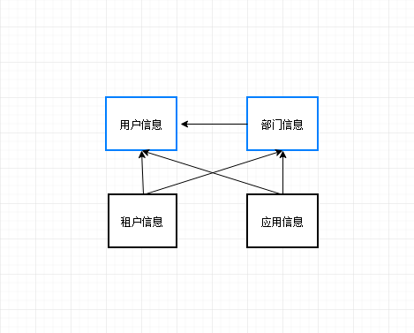

说明：

获取用户信息的时候，会获取用户的部门信息、租户信息、应用信息等其他信息。

获取部门信息的时候，会获取部门的租户信息、应用信息等其他信息。

## 3.6注释设计

本节说明准备在程序中安排的注释：

A、在模块首部注释说明模块开始编写的时间、编写人员及其基本功能。

B、在变量声明阶段，大概说明变量的类型和用途。

C、在个判断、循环或者顺序枝分点上注释说明程序代码的功能。

## 3.7限制条件

必须保证客户端程序能正常连接到服务器，服务器网络可达。

## 3.8测试计划

测试用例：选取有代表性的数据，避免使用穷举法。

测试方法：使用白盒测试法，语句覆盖、判定覆盖、条件覆盖等操作。

## 3.9尚未解决的问题

暂无。

# 4．租户类别模块设计说明

## 4.1程序描述

  该模块负责租户类别的添加删除修改查看功能

## 4.2功能

1. **租户类别列表**

分页展示所有的租户类别数据，每行显示一个租户类别，主要字段包括：类别名称、类别描述、创建人、创建时间等。在租户类别列表页面，点击按钮可做相应的操作。

1. **租户类别详情**

租户类别详情主要包括：类别名称、类别描述、菜单列表、接口列表等信息。

1. **租户类别添加**

添加租户类别时，需要填入租户类别基本信息，包括类别名称、类别描述、菜单列表、接口列表等信息。

1. **租户类别修改**

租户类别基础信息可以进行修改，修改后的信息被保存后立即生效。

用户可以选择删除租户类别，删除租户类别前需要用户二次确认。

1. **租户类别查询**

租户类别查询需要支持多维度组合查询，查询维度主要包括租户类别名称、租户类别创建人、租户类别创建时间等。

## 4.3 性能

### 4.3.1时间特性要求

响应时间：3s内

更新处理时间：3s内

数据的更换和传送时间：3s内

### 4.3.2灵活性

本节说明对该软件的灵活性的要求，即当需求发生某些变化时，该软件对这些变化的适应能力：

A.运行环境的变化：该软件适用于现在主流的Linux和Windows操作系统。

B.精度和有效时限的变化：因不同情况而定。

C.计划的变化和改进：根据用户的需求随时最软件做必要的升级和更新。

## 4.4算法

  无。

## 4.5流程逻辑

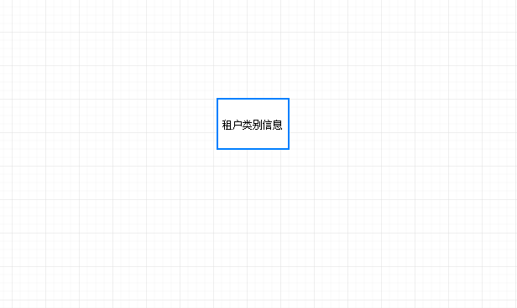

说明：

获取租户类别基本信息时，不会去获取其他任何相关数据信息。

## 4.6注释设计

本节说明准备在程序中安排的注释：

A、在模块首部注释说明模块开始编写的时间、编写人员及其基本功能。

B、在变量声明阶段，大概说明变量的类型和用途。

C、在个判断、循环或者顺序枝分点上注释说明程序代码的功能。

## 4.7限制条件

必须保证客户端程序能正常连接到服务器，服务器网络可达。

## 4.8测试计划

测试用例：选取有代表性的数据，避免使用穷举法。

测试方法：使用白盒测试法，语句覆盖、判定覆盖、条件覆盖等操作。

## 4.9尚未解决的问题

暂无。

# 5．租户模块设计说明

## 5.1程序描述

该模块负责租户的添加删除修改查看功能。启动添加租户和删除租户会对其关联所有数据联动添加删除。

## 5.2功能

1. **租户列表**

分页展示所有的租户数据，每行显示一个租户，主要字段包括：租户名称、租户管理员登录名称、租户简称、租户类别名称、租户创建时间等。在租户列表页面，点击按钮可做相应的操作。

1. **租户详情**

租户详情主要包括：租户名称、租户描述、租户类别名称、租户简称、租户管理员登录名、租户管理员角色名称等信息。其中还会内嵌租户旗下的应用列表基本信息。

1. **租户添加**

添加租户时，需要填入租户基本信息，包括租户名称、租户描述、租户类别、租户管理员密码等信息。

1. **租户修改**

租户基础信息可以进行修改，修改后的信息被保存后立即生效。

1. **租户删除**

用户可以选择删除租户，删除租户前需要用户二次确认。

1. **租户筛选**

租户筛选需要支持多维度组合查询，查询维度主要包括租户名称、租户类别名称、租户创建时间等。

## 5.3性能

### 5.3.1时间特性要求

响应时间：3s内。

更新处理时间：3s内。

数据的更换和传送时间：3s内。

### 5.3.2灵活性

本节说明对该软件的灵活性的要求，即当需求发生某些变化时，该软件对这些变化的适应能力：

A.运行环境的变化：该软件适用于现在主流的Linux和Windows操作系统。

B.精度和有效时限的变化：因不同情况而定。

C.计划的变化和改进：根据用户的需求随时最软件做必要的升级和更新。

## 5.4算法

## 5.5流程逻辑

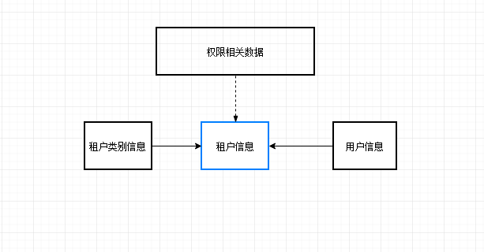

说明：

获取租户基本信息时，会获取租户管理员信息和租户类别信息，还有权限服务相关数据

## 5.6注释设计

本节说明准备在程序中安排的注释：

A、在模块首部注释说明模块开始编写的时间、编写人员及其基本功能。

B、在变量声明阶段，大概说明变量的类型和用途。

C、在个判断、循环或者顺序枝分点上注释说明程序代码的功能。

## 5.7限制条件

必须保证客户端程序能正常连接到服务器，服务器网络可达。

## 5.8测试计划

测试用例：选取有代表性的数据，避免使用穷举法。

测试方法：使用白盒测试法，语句覆盖、判定覆盖、条件覆盖等操作。

## 5.9尚未解决的问题

暂无。

# 6．应用模块设计说明

## 6.1程序描述

该模块负责应用的添加删除修改查看功能。启动添加应用和删除应用会对其关联所有数据联动添加删除。

## 6.2功能

1. **应用列表**

分页展示所有的应用数据，每行显示一个应用，主要字段包括：应用名称、应用ID、租户名称、应用创建人、应用创建时间等。在应用列表页面，点击按钮可做相应的操作。

1. **应用详情**

租户详情主要包括：应用名称、应用描述、租户名称、应用ID、应用管理员登录名、应用管理员角色名称等信息。

1. **应用添加**

添加应用时，需要填入应用基本信息，包括应用名称、应用描述、应用角色、应用管理员密码等信息。

1. **应用修改**

应用基础信息可以进行修改，修改后的信息被保存后立即生效。

1. **应用删除**

用户可以选择删除应用，删除应用前需要用户二次确认。

1. **应用筛选**

应用筛选需要支持多维度组合查询，查询维度主要包括应用名称、租户名称、应用创建人、应用创建时间等。

## 6.3性能

### 6.3.1时间特性要求

响应时间：3s内。

更新处理时间：3s内。

数据的更换和传送时间：3s内。

### 6.3.2灵活性

本节说明对该软件的灵活性的要求，即当需求发生某些变化时，该软件对这些变化的适应能力：

A.运行环境的变化：该软件适用于现在主流的Linux和Windows操作系统。

B.精度和有效时限的变化：因不同情况而定。

C.计划的变化和改进：根据用户的需求随时最软件做必要的升级和更新。

## 6.4算法

无

## 6.5流程逻辑

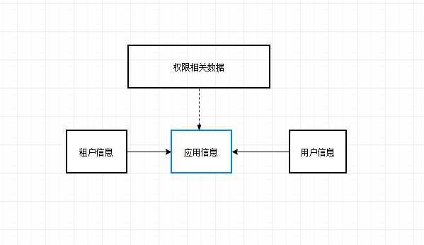

说明：

获取应用基本信息时，会获取应用管理员信息和租户信息，还有权限服务相关数据

## 6.6注释设计

本节说明准备在程序中安排的注释：

A、在模块首部注释说明模块开始编写的时间、编写人员及其基本功能。

B、在变量声明阶段，大概说明变量的类型和用途。

C、在个判断、循环或者顺序枝分点上注释说明程序代码的功能。

## 6.7限制条件

必须保证客户端程序能正常连接到服务器，服务器网络可达。

## 6.8测试计划

测试用例：选取有代表性的数据，避免使用穷举法。

测试方法：使用白盒测试法，语句覆盖、判定覆盖、条件覆盖等操作。

## 6.9尚未解决的问题

暂无